文化大學

運動傷害防護系統

說明書

目錄

1. 系統安裝…………………2~4
2. 進入系統………………5~6
3. 新增頁面操作……………6~22
4. 紀錄查詢頁面操作………23~25
5. 每月消耗頁面操作………26~28
6. 進貨紀錄頁面操作………28~32

…

1. 系統設定頁面操作………33~34
2. **系統安裝**

點擊安裝檔，並依循步驟完成系統安裝。

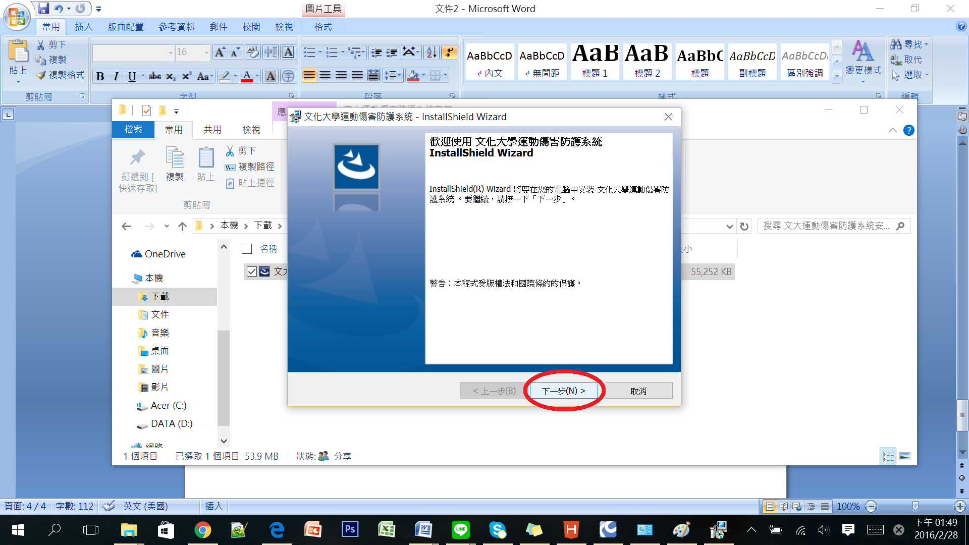

預設安裝路徑，如無更改，待安裝完至此路徑找尋系統。

備註:系統安裝完成後，將自動於桌面建立系統捷徑。

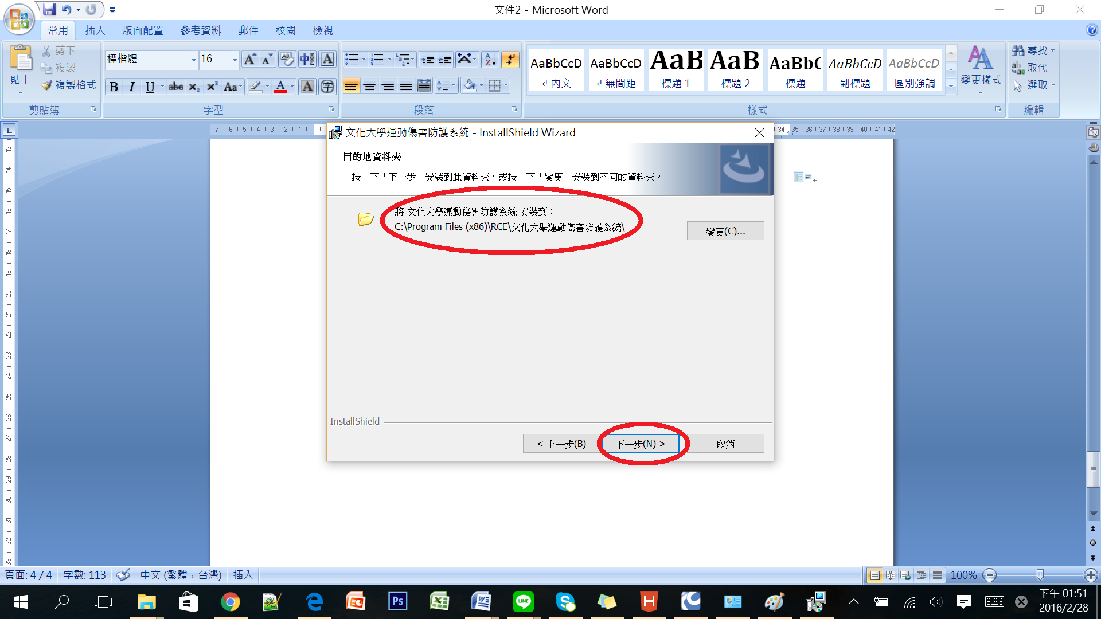

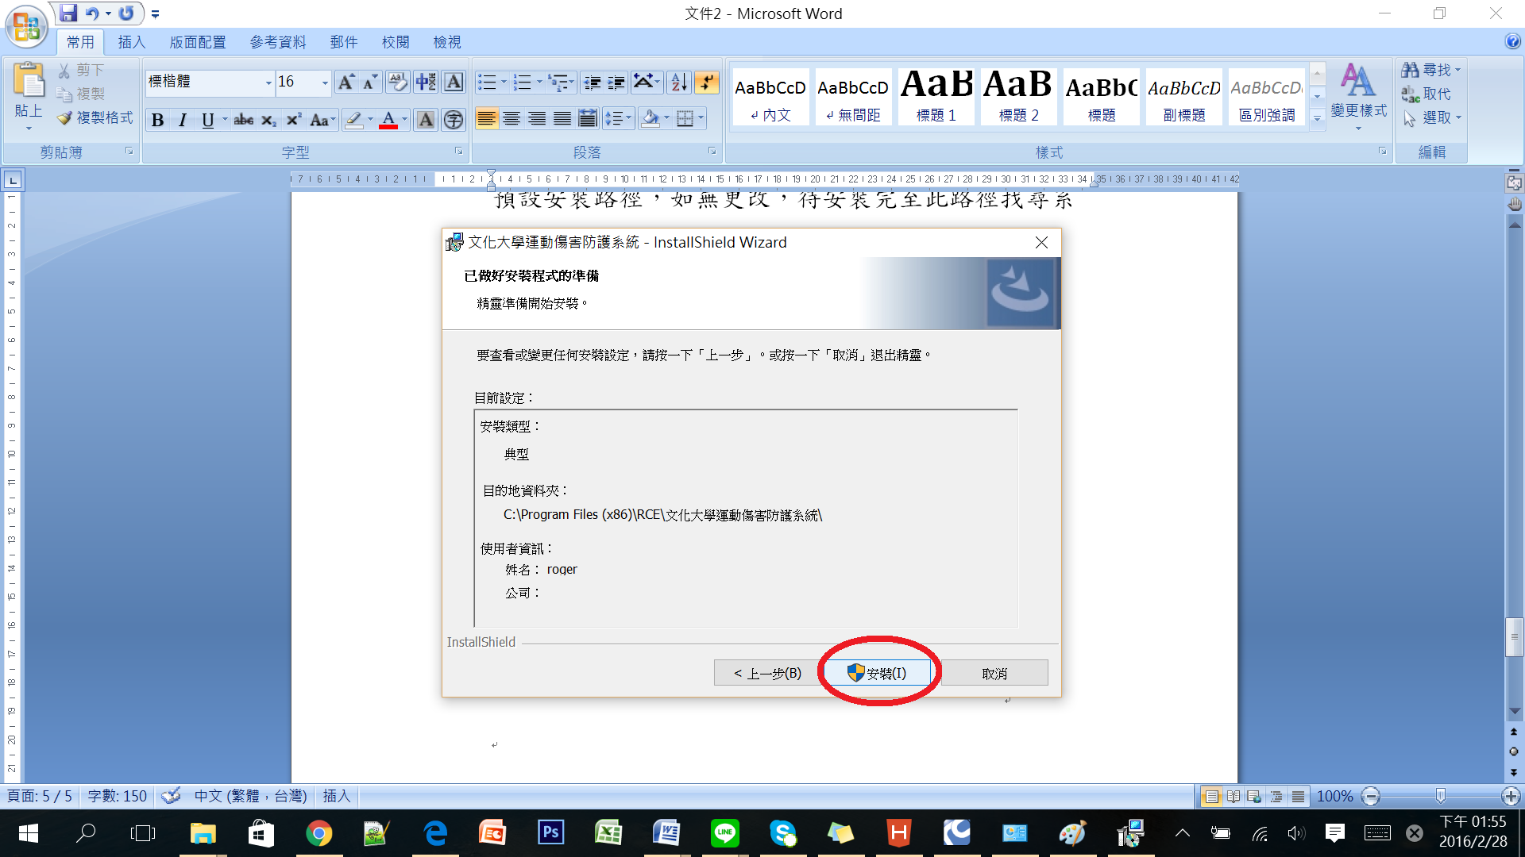

完成安裝。

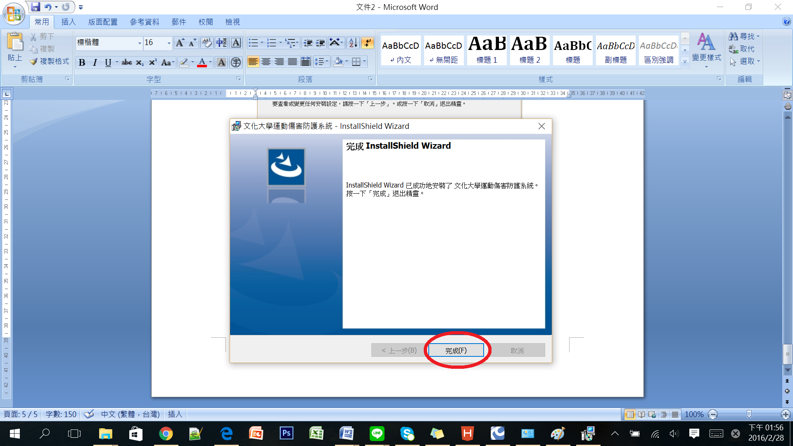

系統會自動於桌面上建立系統捷徑。

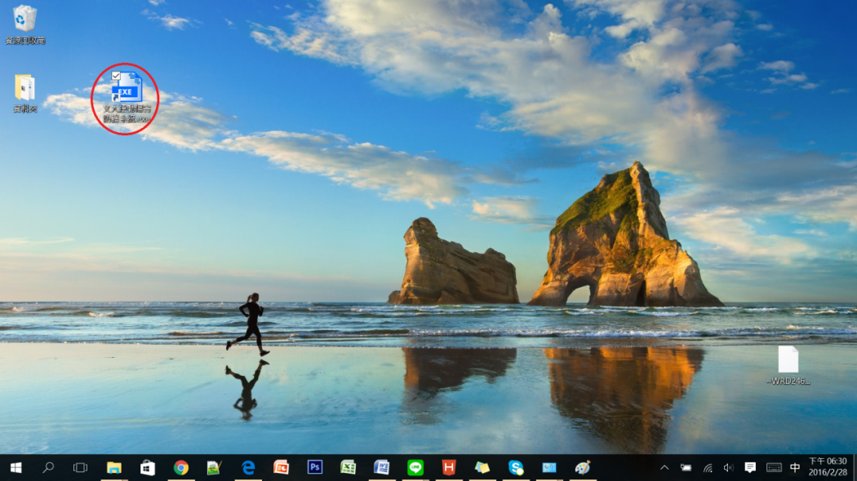

1. **進入系統**

點擊桌面上的系統捷徑即可進入系統。

備註:密碼預設為123。

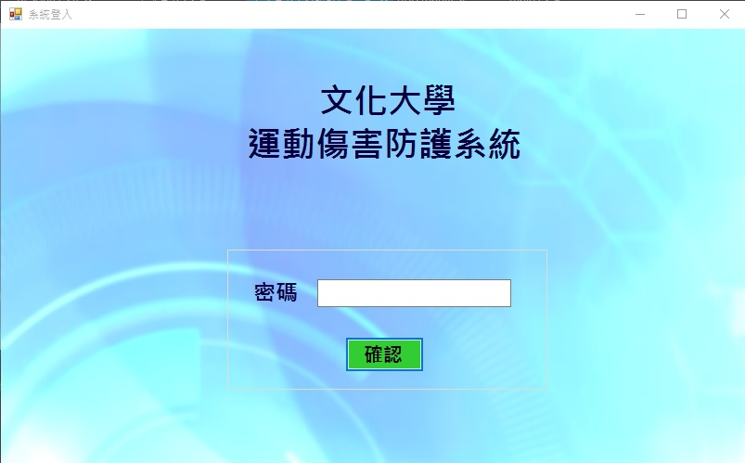

系統分為五大頁面

分為新增、紀錄查詢、每月消耗、進貨紀錄和系統設定

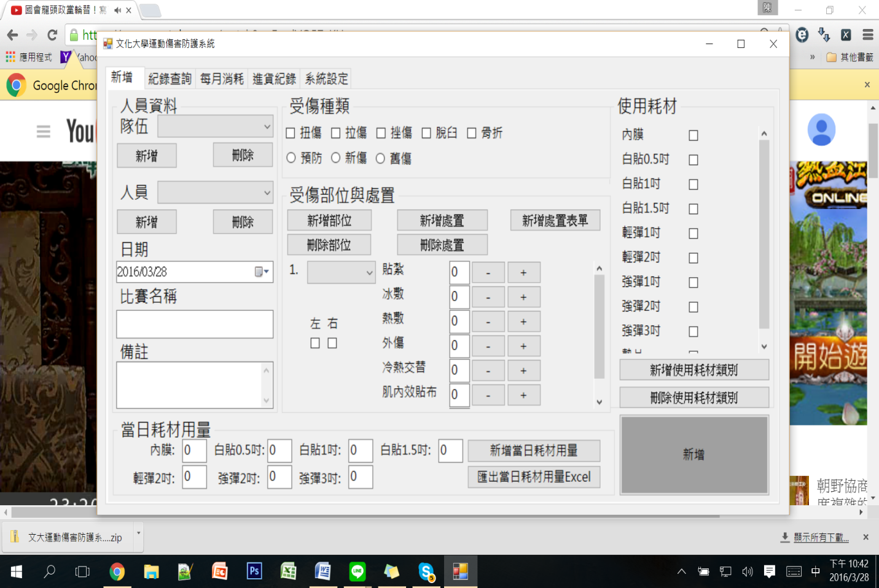

1. **新增頁面操作**

選擇隊伍

備註:隊伍尚未新增，點選新增。若隊伍已經新增過，點選下拉式選單即可選取隊伍。

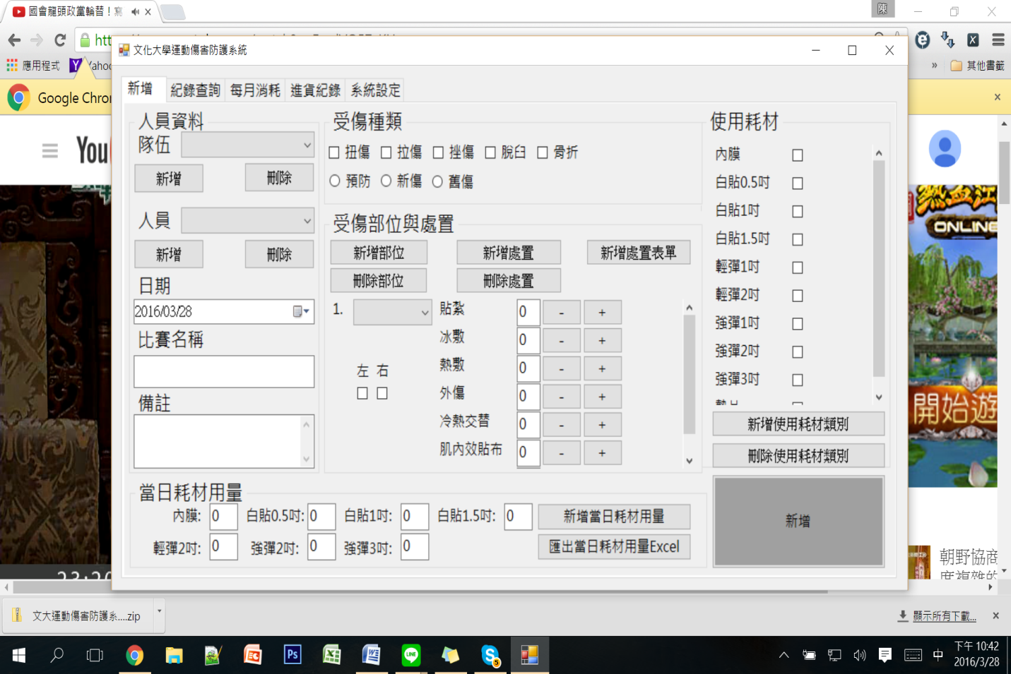

隊伍新增過後，即可點選下拉式選單，選取隊伍。

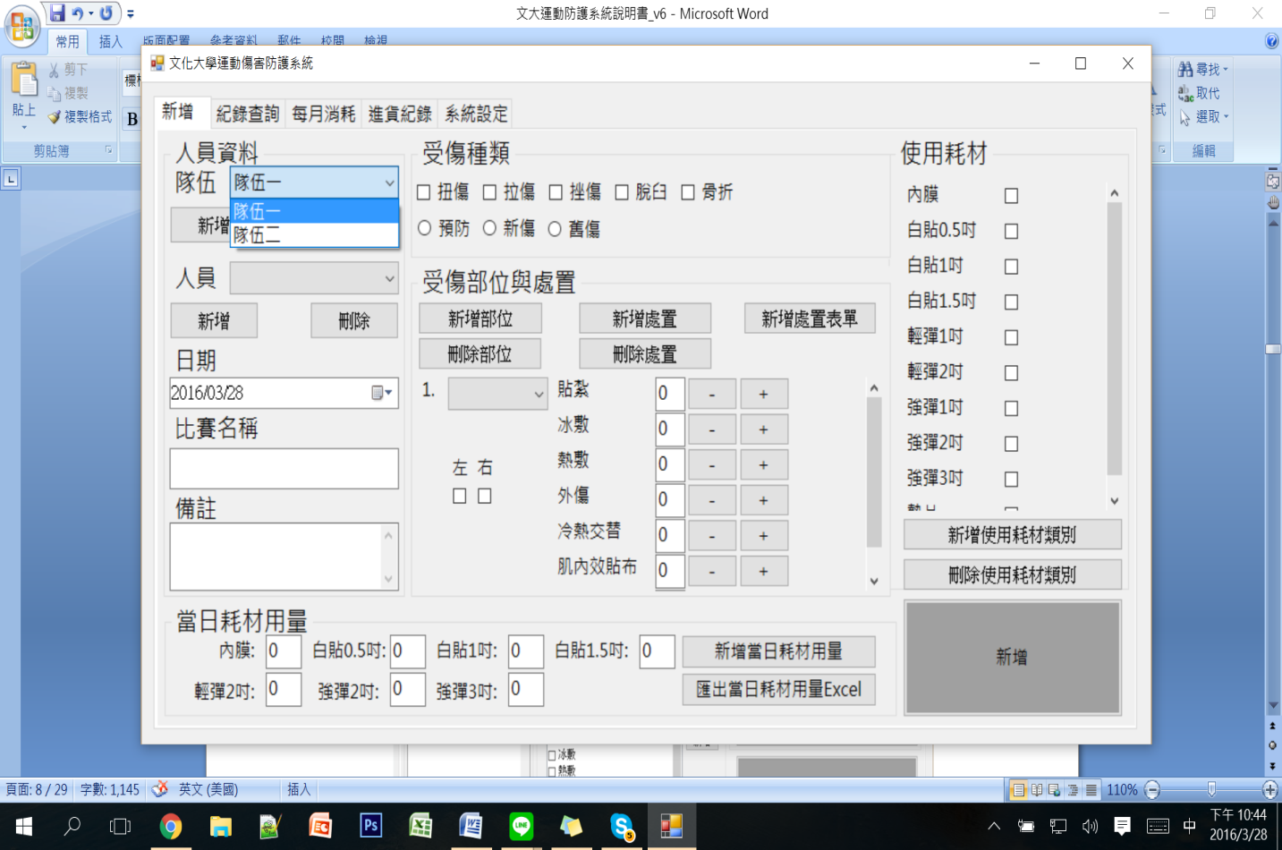

若隊伍尚未新增，可點選新增。

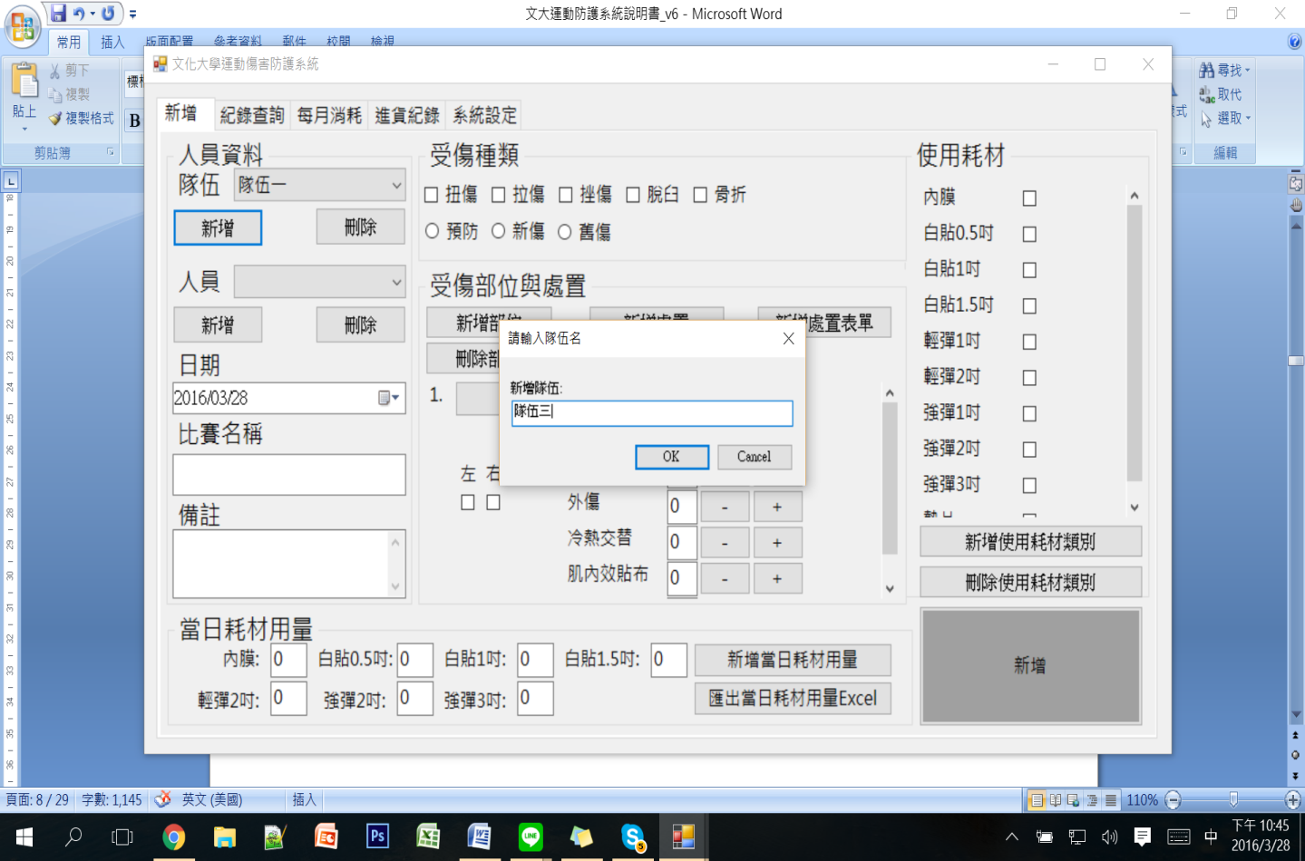

選擇隊員

備註：隊員尚未新增，點選新增。隊員已新增過，點選下拉式選單，選取隊伍。

***注意：隊員將附屬於其隊伍，該隊伍未被選取時，該隊伍之隊員將不顯示。***

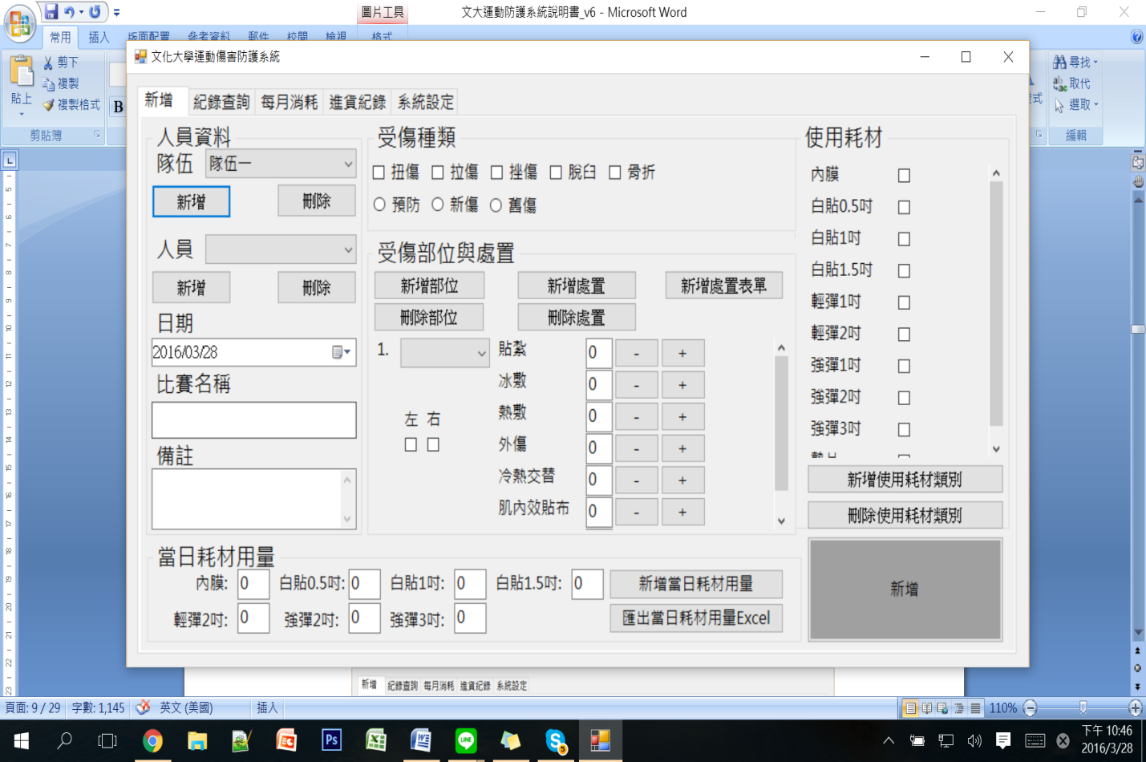

若隊員已經新增，即可點選下拉式選單，選取隊伍。

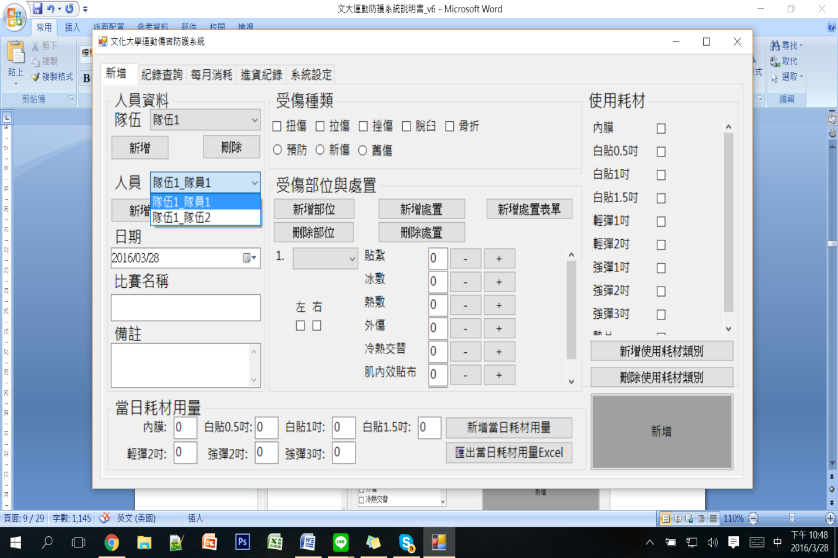

隊員尚未新增，點選新增。

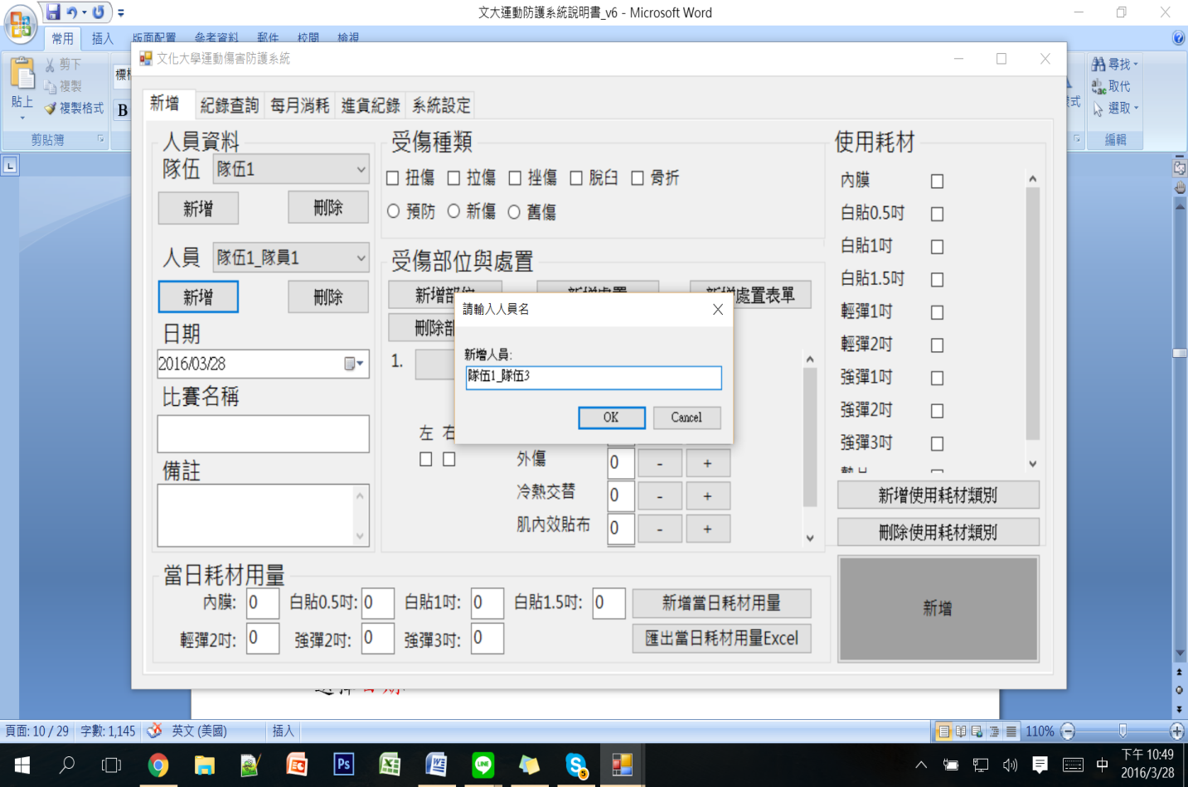

選擇日期

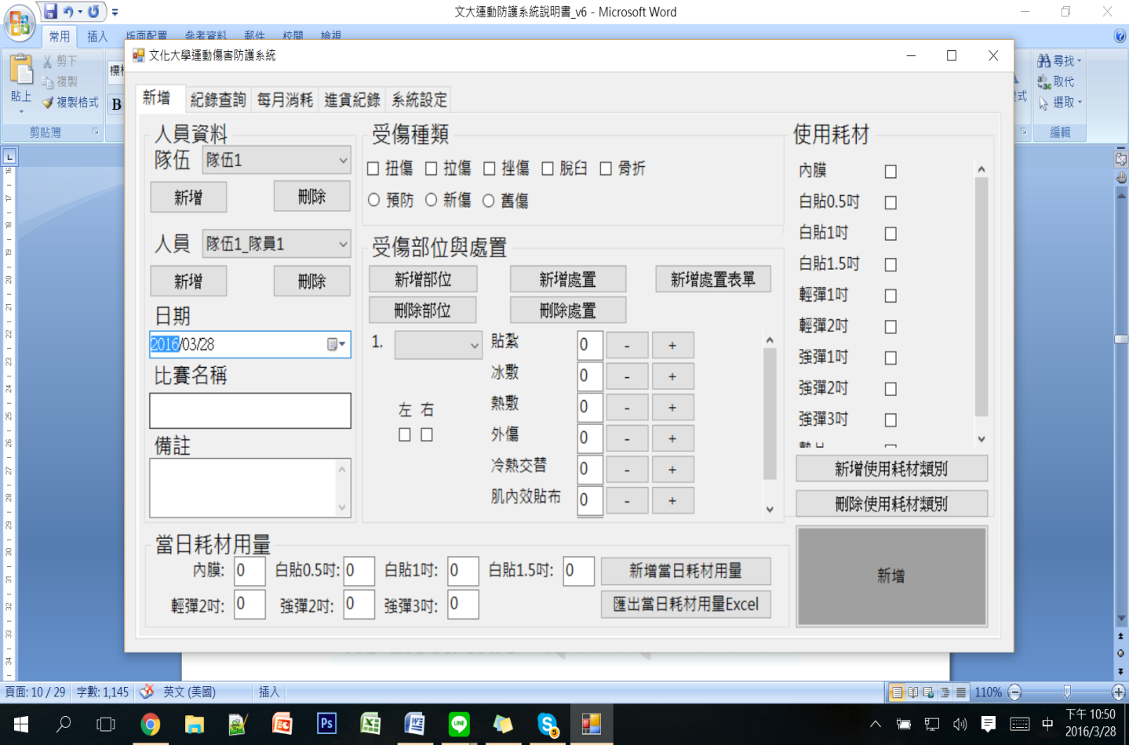

填寫比賽名稱(選填)

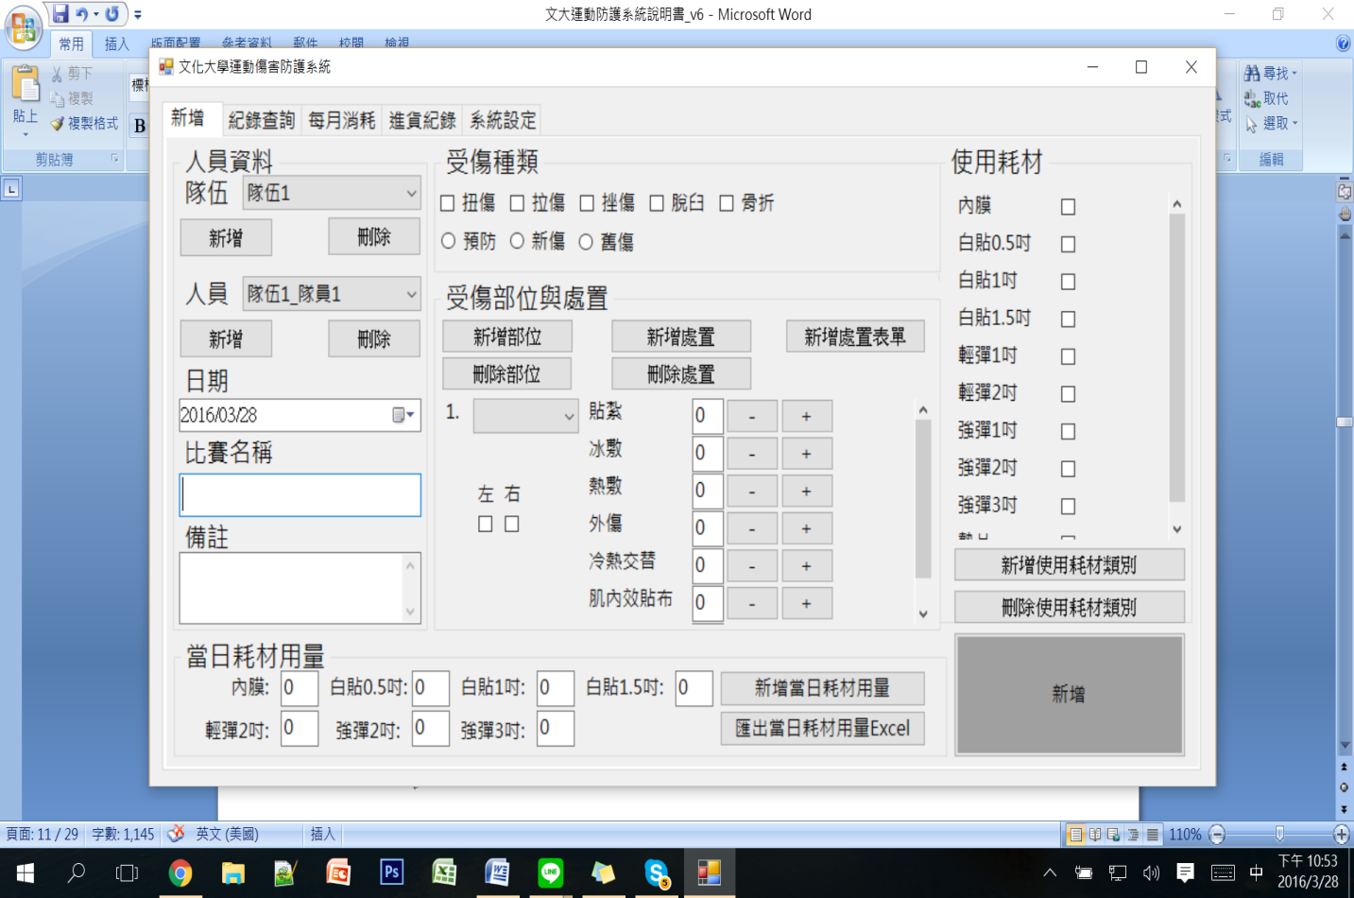

選取受傷種類(選填)

分類:1.扭傷、拉傷、挫傷、脫臼和骨折可複選。

2.預防、新傷和舊傷為單選。

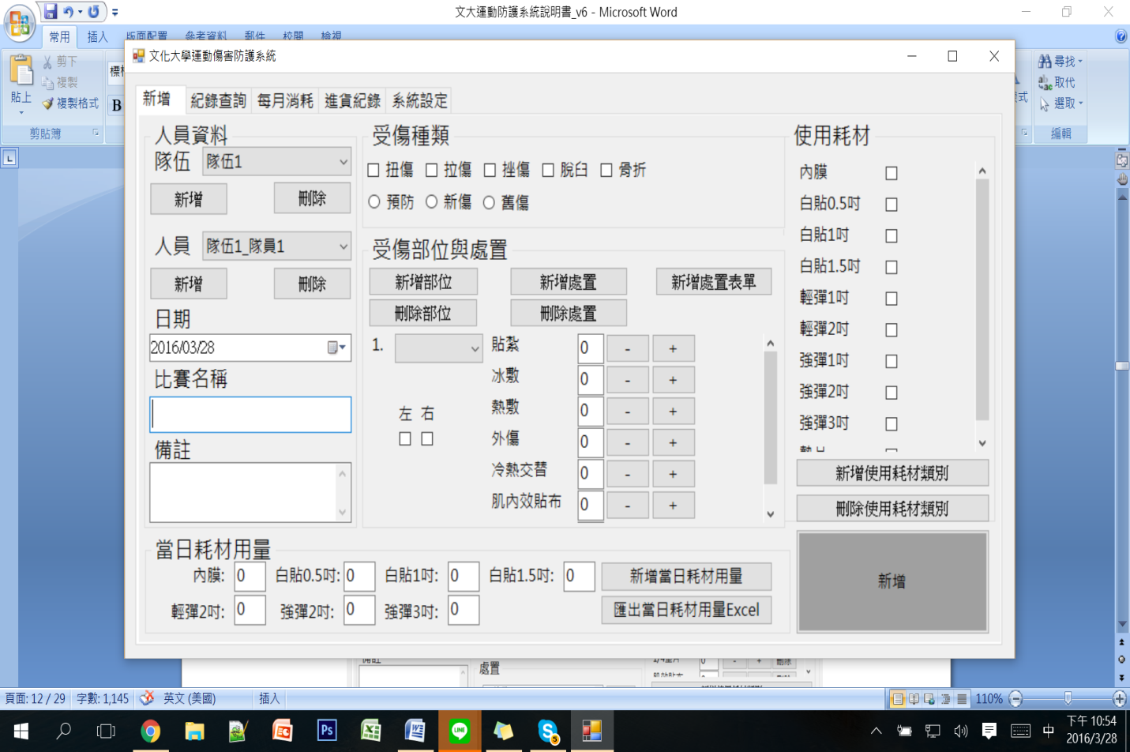

選取受傷部位與處置(選填)

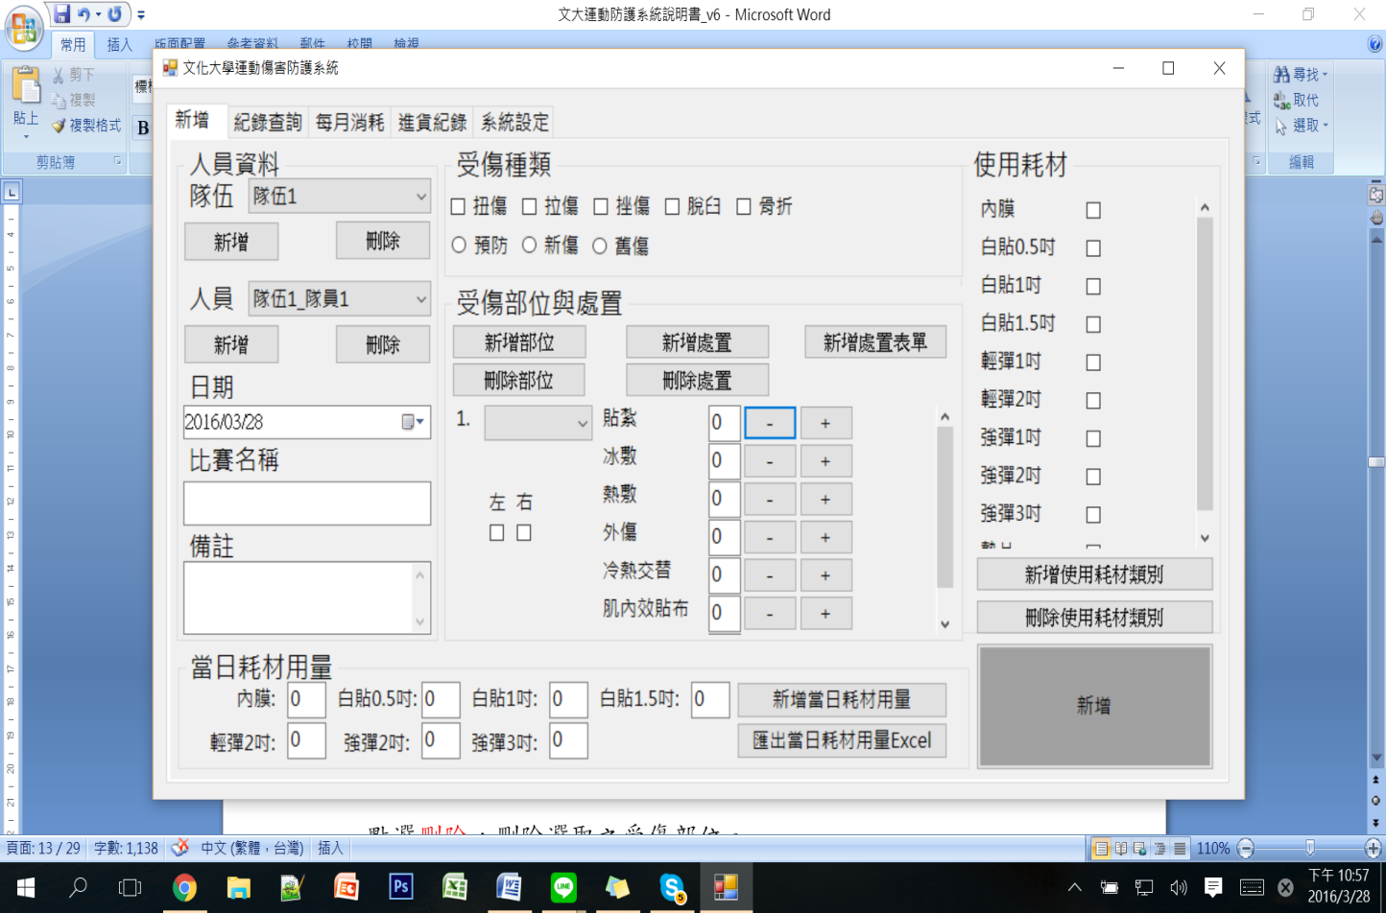

選取受傷部位



選取傷側



選取處置

點擊「**+**」，該處置數量加一。

點擊「**-**」，該處置數量減一。(數量最少為0)



點選新增部位，新增受傷部位。



點選刪除部位，刪除受傷部位。



點選新增處置，新增處置。



點選刪除處置，刪除處置。



點選新增處置表單，新增處置表單。

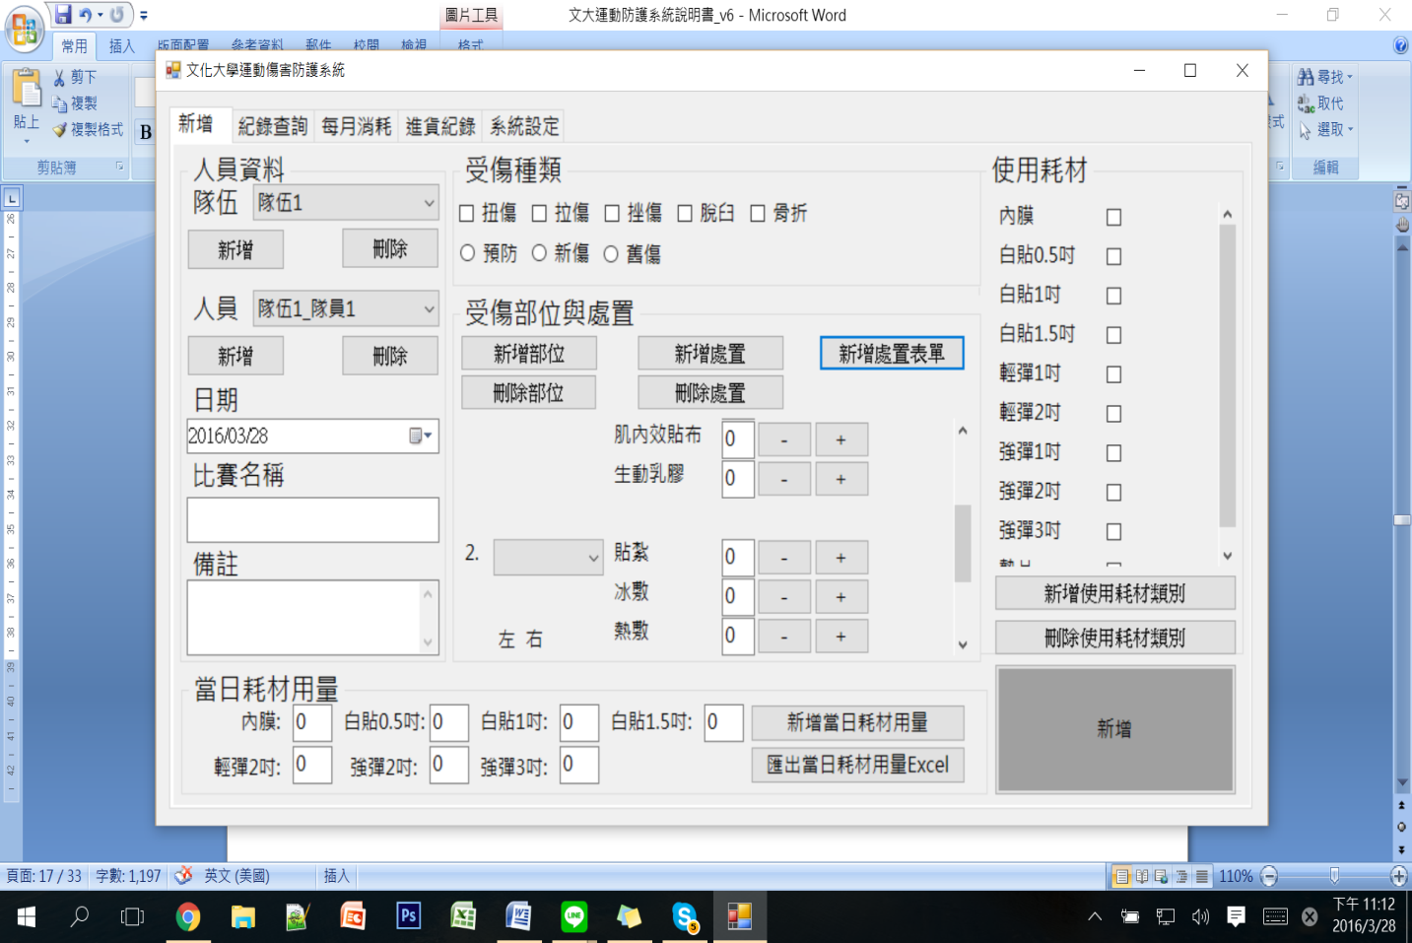

選取使用耗材(選填)



點擊新增使用耗材類別，新增耗材項目。



點擊刪除使用耗材類別，顯示刪除耗材按鍵。



點擊刪除耗材，刪除該耗材項目。

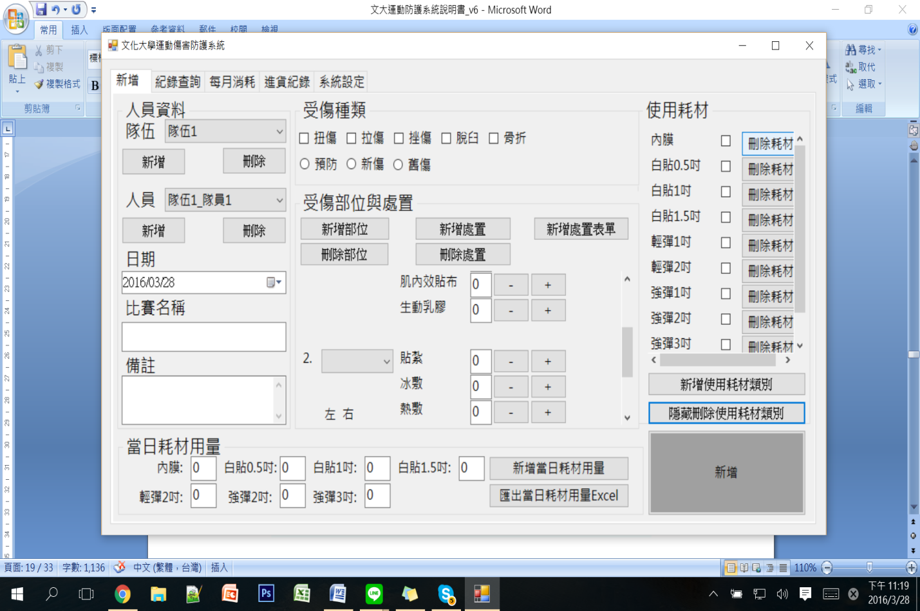

填寫備註(選填)



紀錄當日耗材用量 (選填)



點擊新增當日耗材用量，以新增當日耗材用量紀錄。



點擊匯出Excel鍵，即可將當日耗材用量紀錄匯出成Excel。



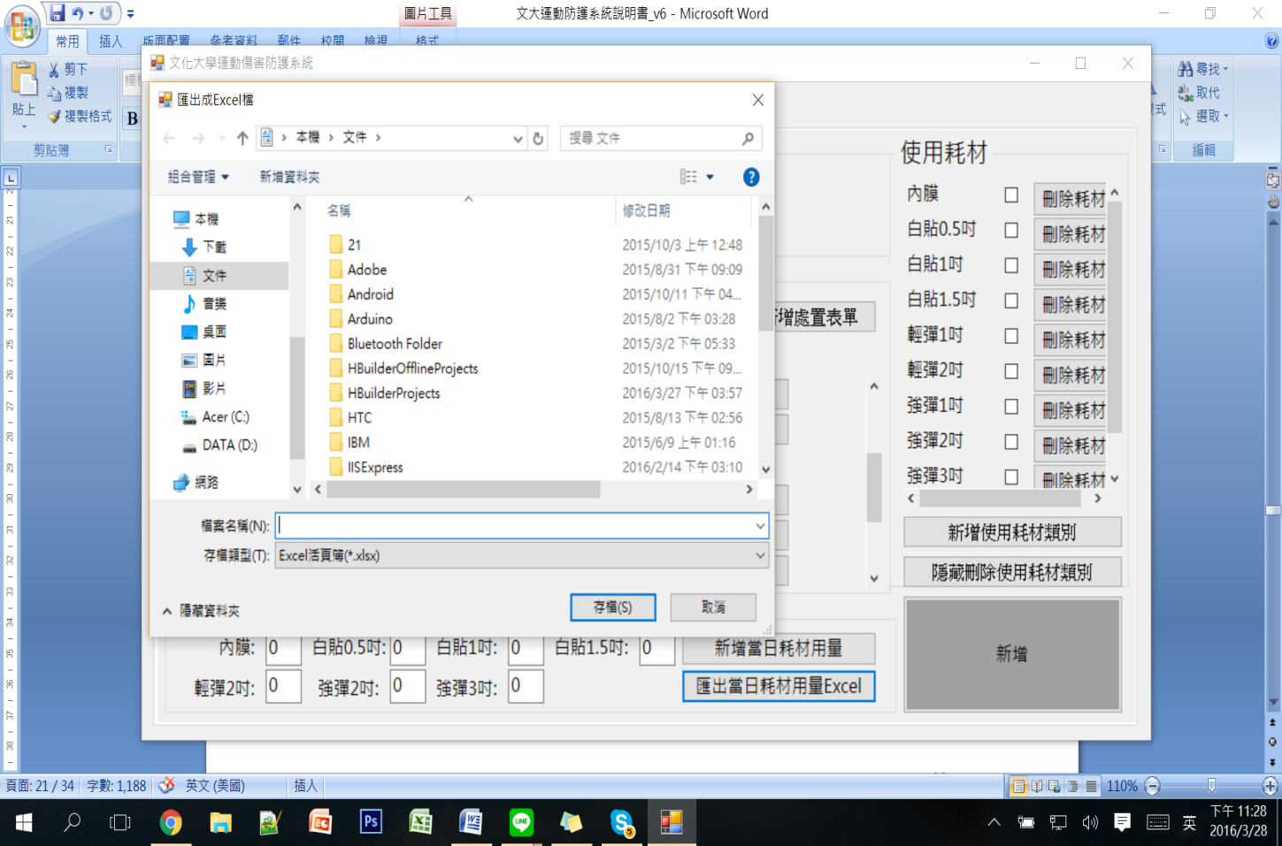

新增紀錄

點擊新增按鈕以新增紀錄。

備註:隊伍及隊員為必填。



若未選取隊伍或隊員，將跳出提示視窗：無法新增紀錄，並以紅字標示未填寫部分。

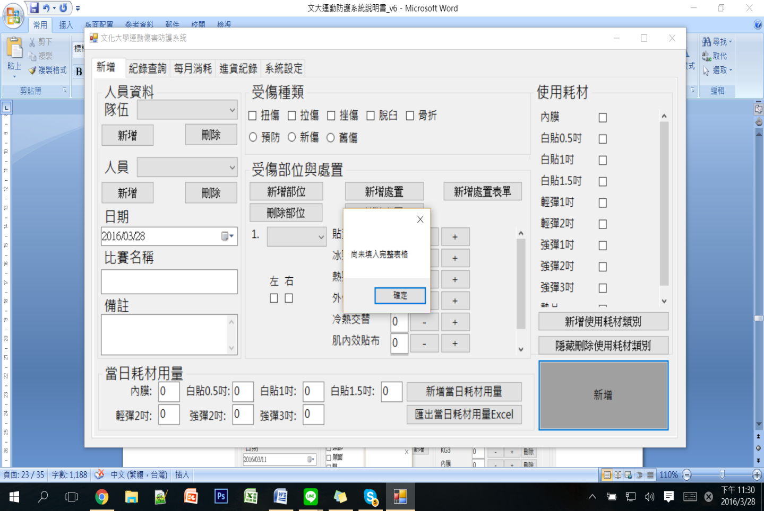

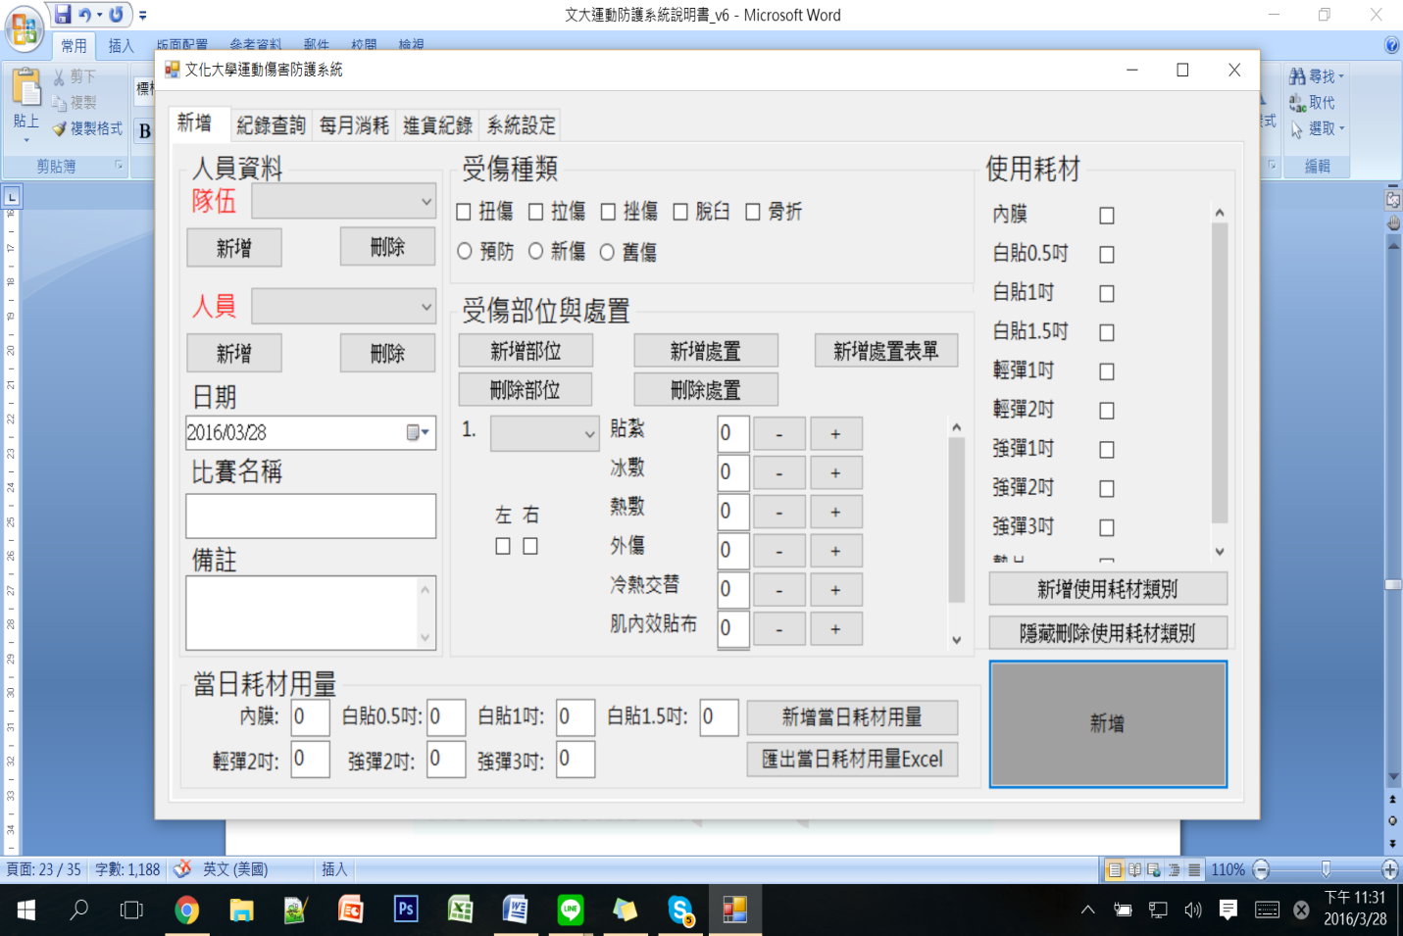

1. **紀錄查詢頁面操作**

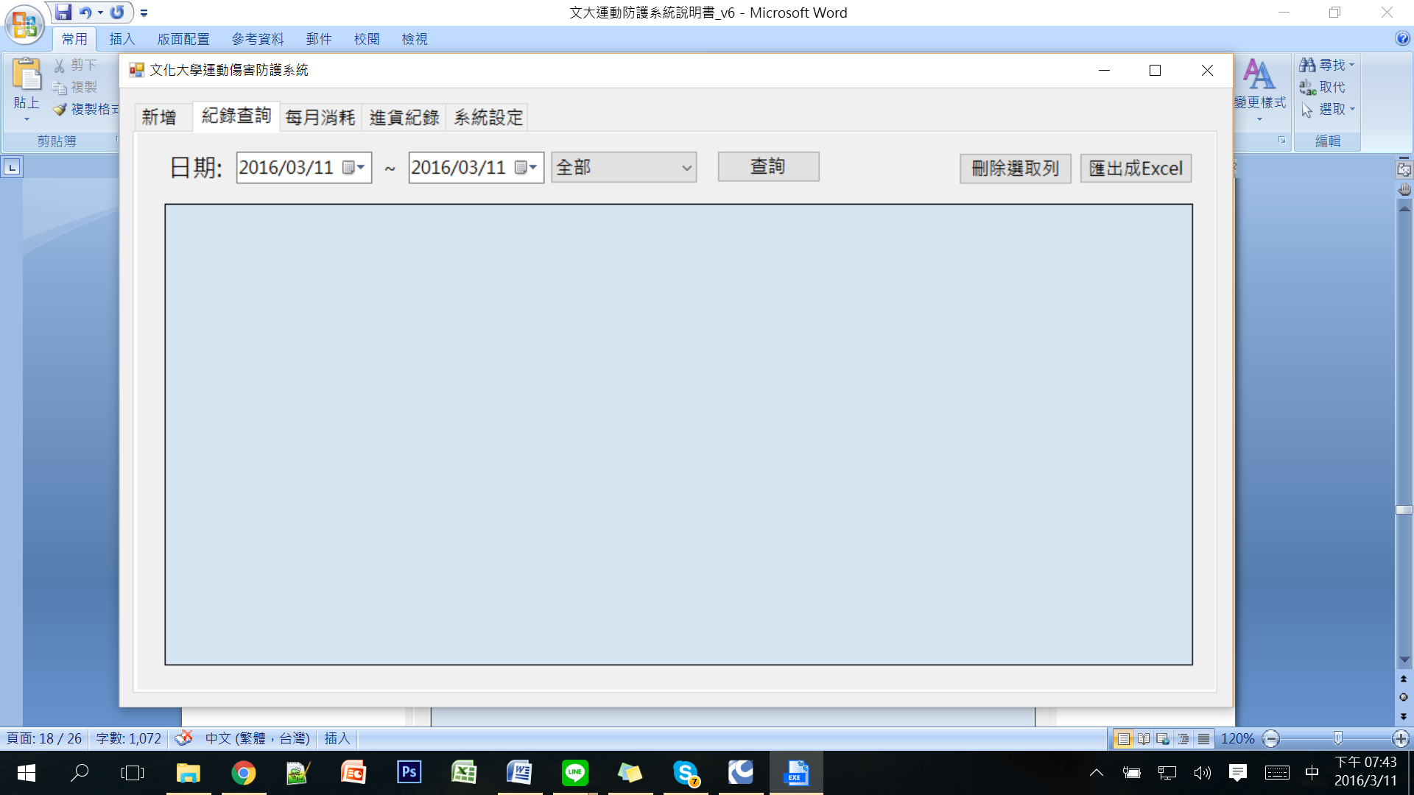

選擇日期及種類查詢比賽及各耗材消耗或處置情況。

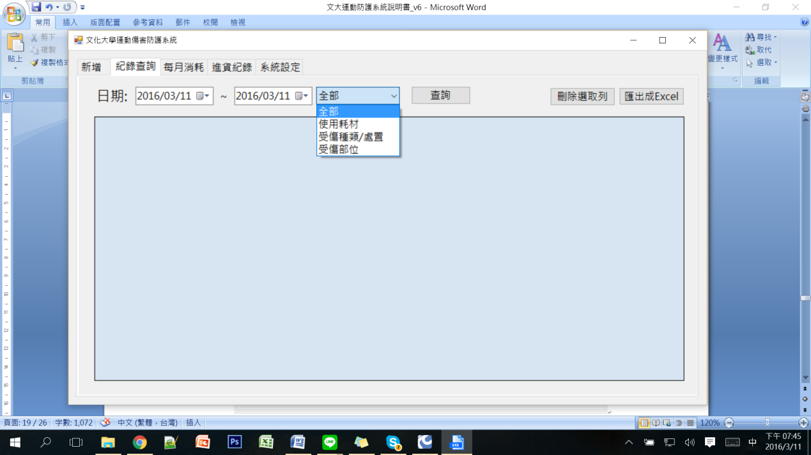

雙擊表格，可直接修改資料。

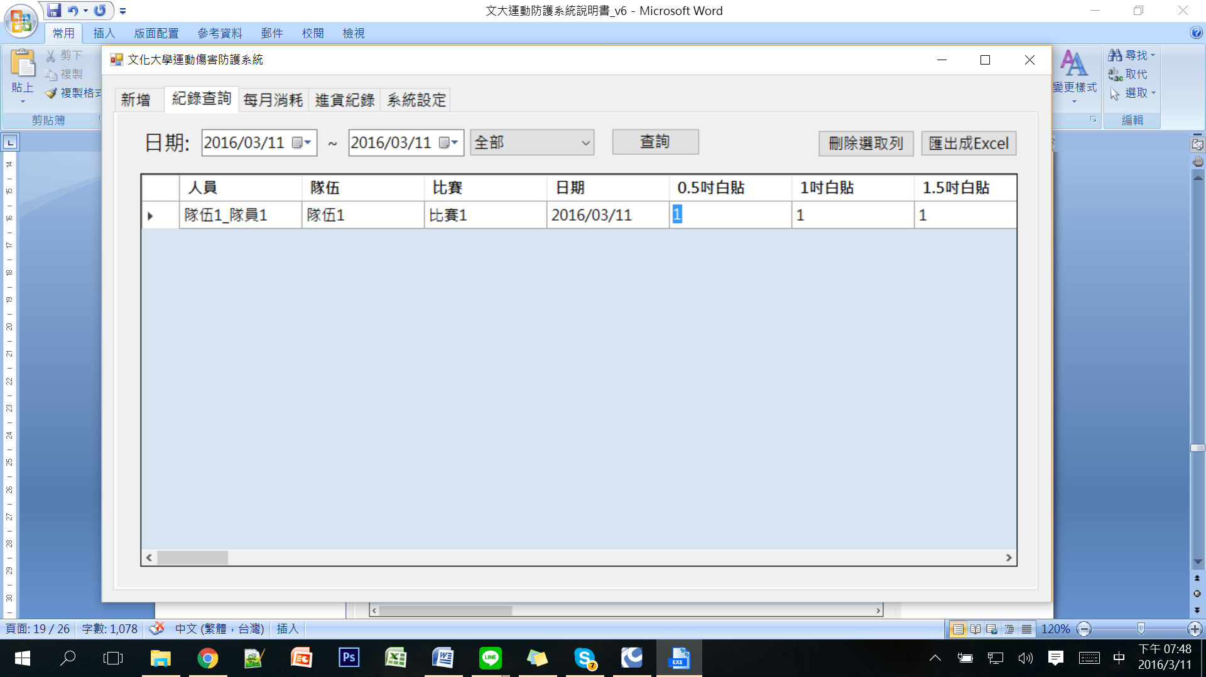

點擊刪除選取列，刪除該筆資料。

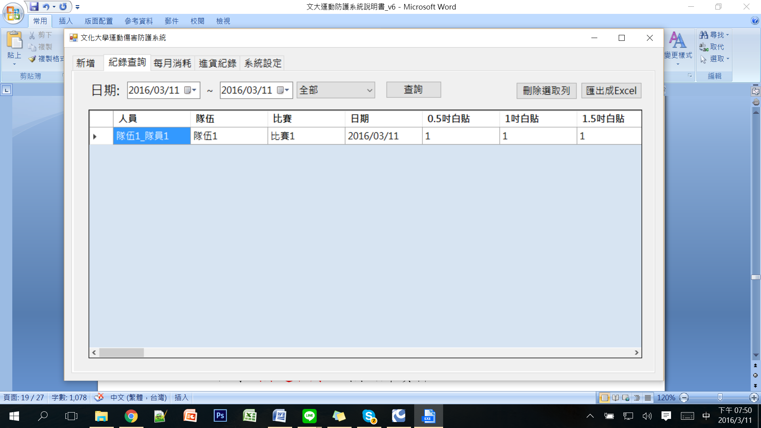

點擊匯出Excel鍵，即可將該查詢結果表匯出成Excel。



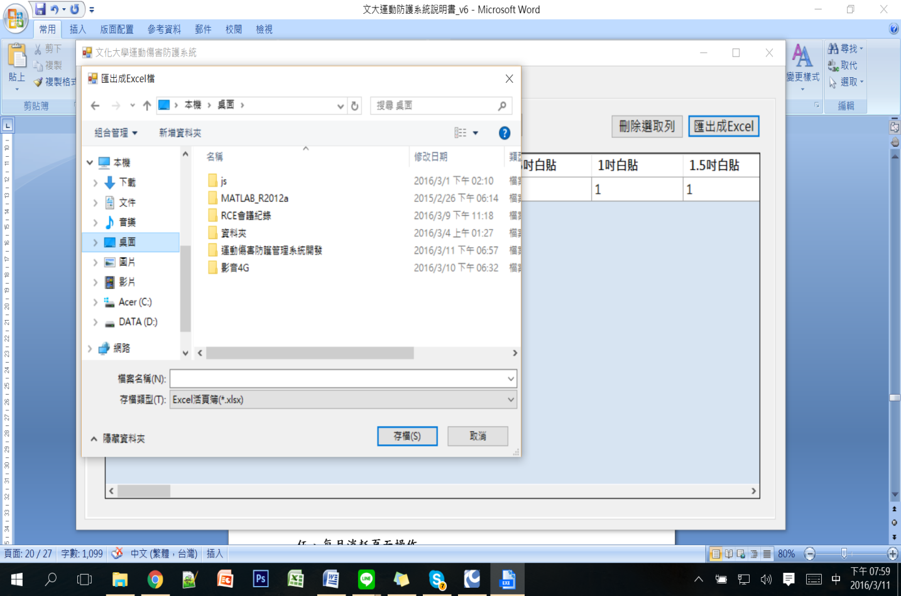

**伍、每月消耗頁面操作**

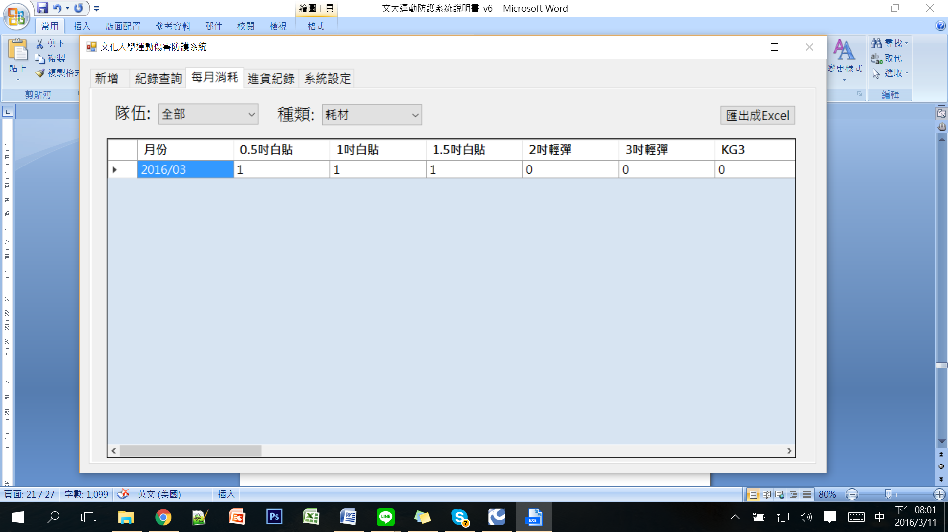

選擇隊伍或全部隊伍。

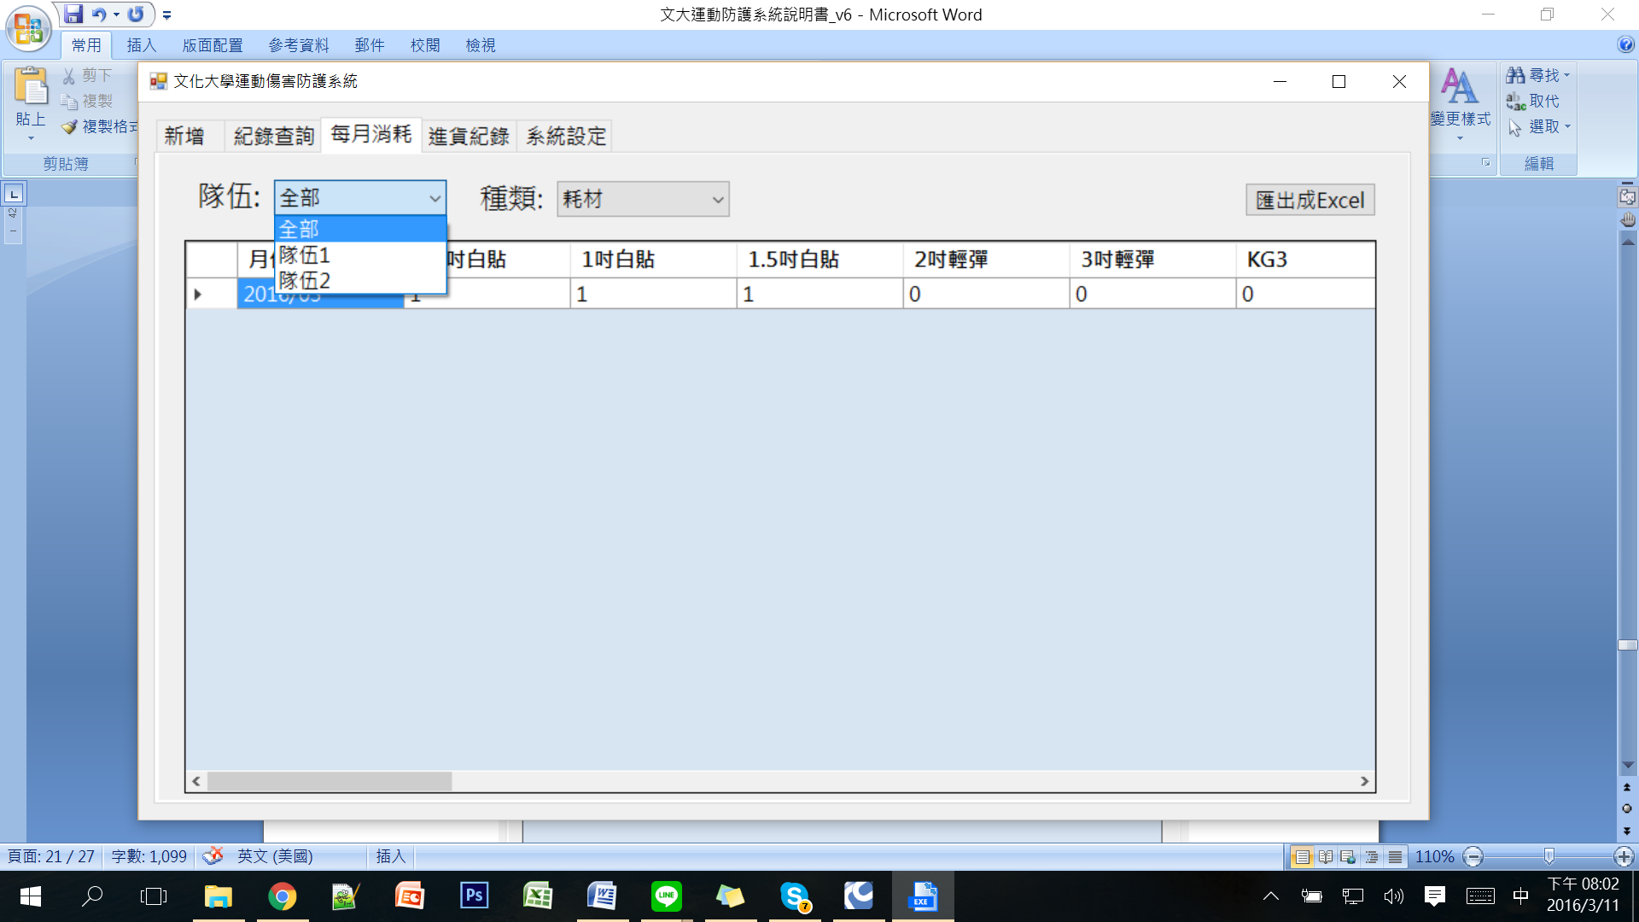

選擇種類(耗材、處置和部位)。

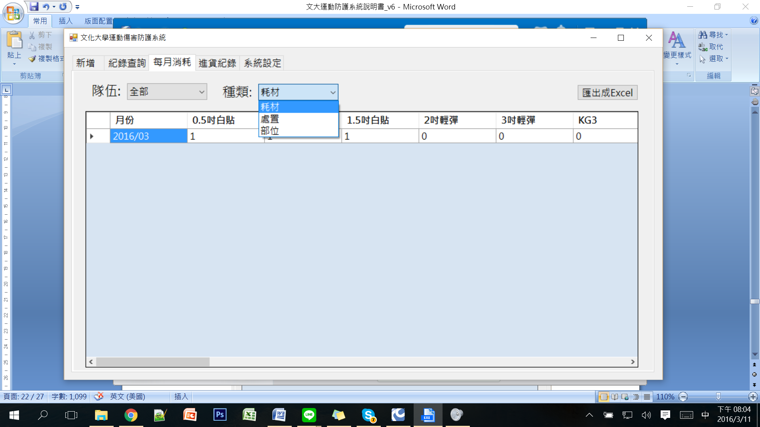

點擊匯出Excel鍵，即可將該查詢結果表匯出成Excel。



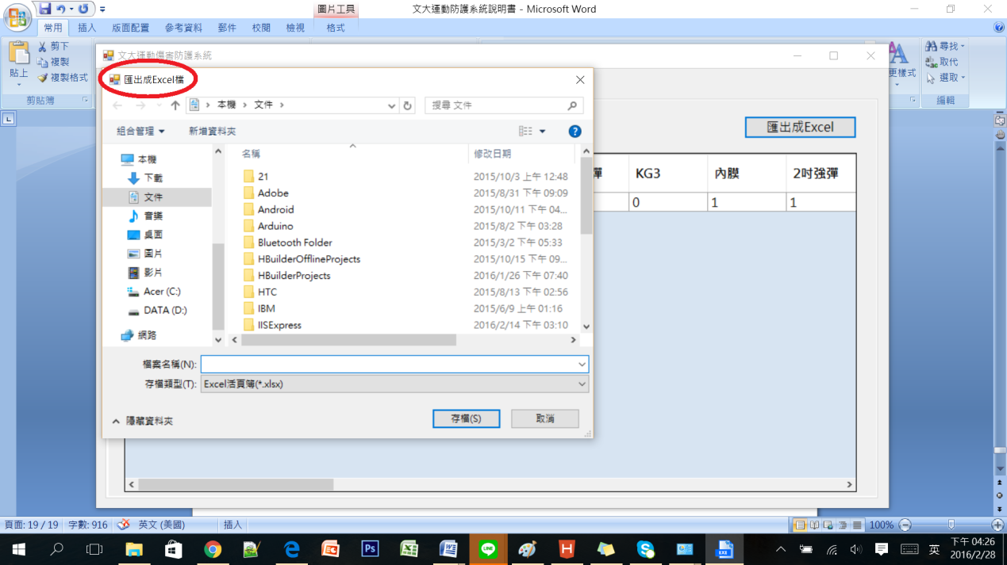

**陸、進貨紀錄頁面操作**

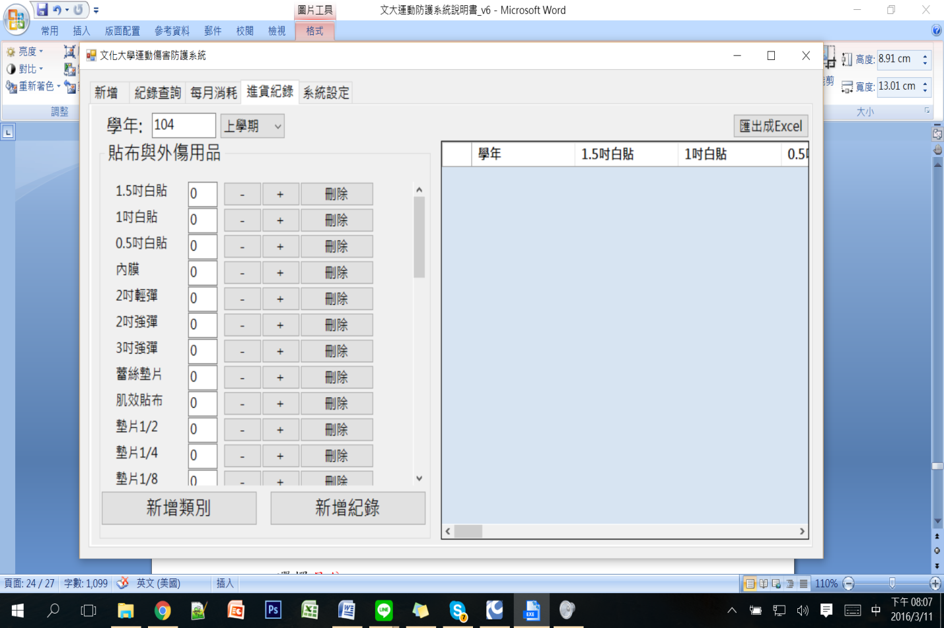

選擇學年 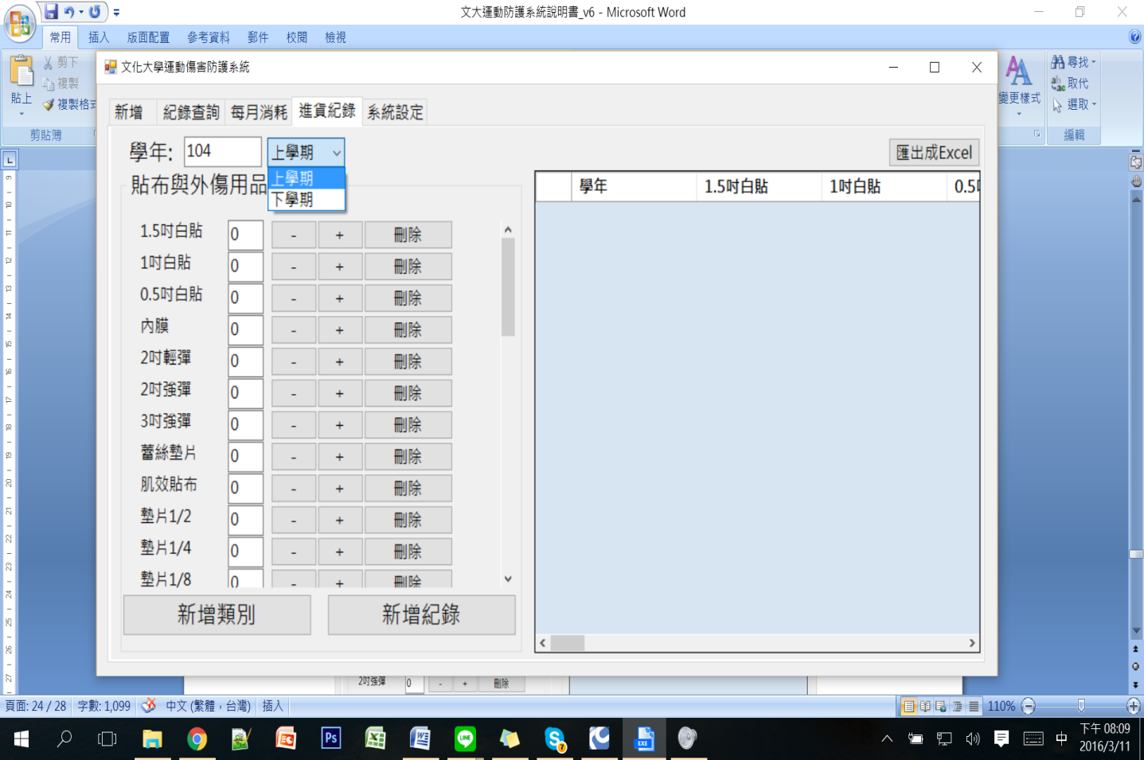

選取貼布與外傷用品

點擊「**+**」，該用品數量加一。

點擊「**-**」，該用品數量減一。(數量最少為0)

點擊刪除，刪除該項用品。

點擊新增類別，新增用品名稱。



點擊新增紀錄，新增該筆進貨紀錄。

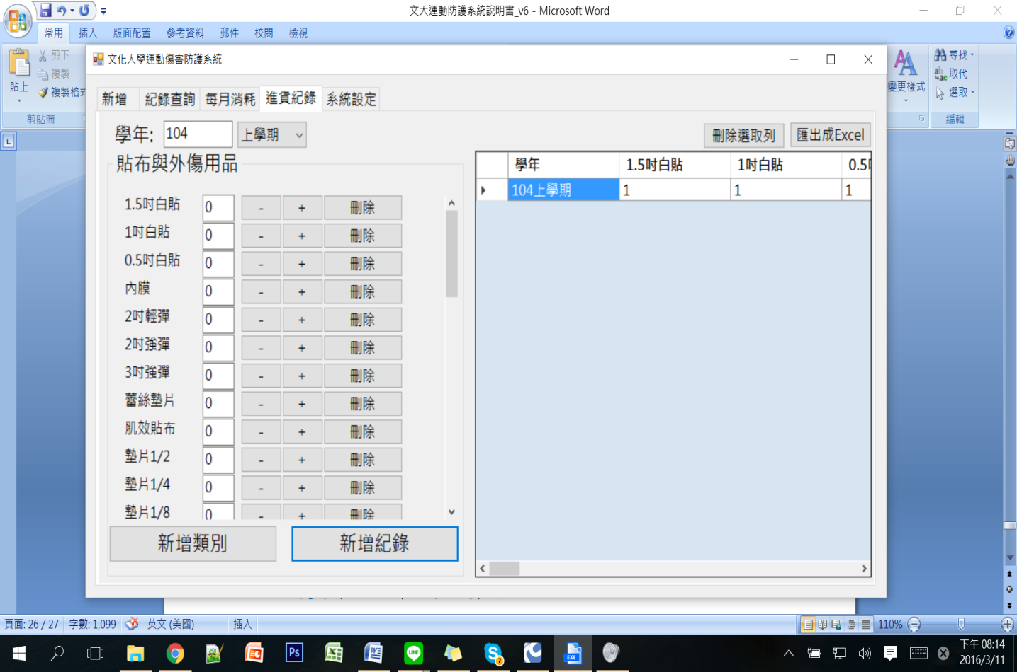

雙擊表格，即可修改資料

或點擊刪除選取列鍵，刪除該筆資料。



點擊匯出Excel鍵，即可將該查詢結果表匯出成Excel。



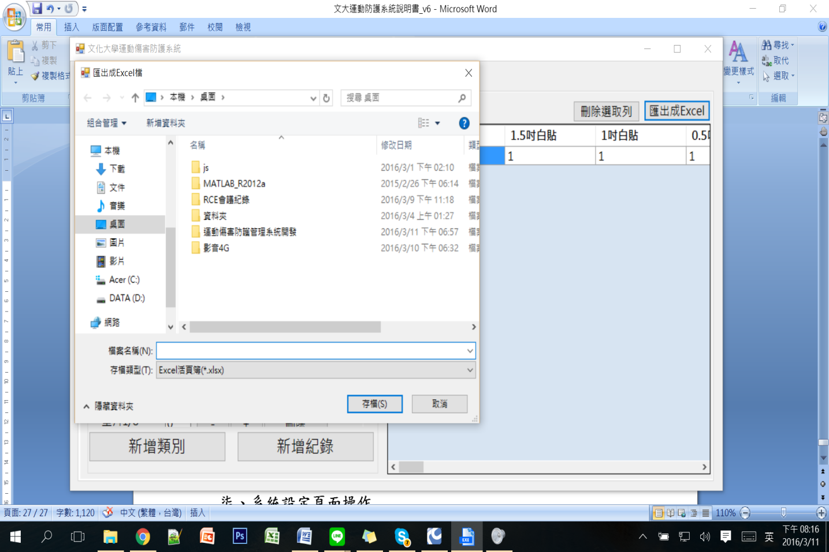

**柒、系統設定頁面操作**

修改密碼

舊密碼預設為123，舊密碼、新密碼和再次輸入欄位不能為空白。

***注意:如果忘記密碼，請洽工程師尋求協助。***

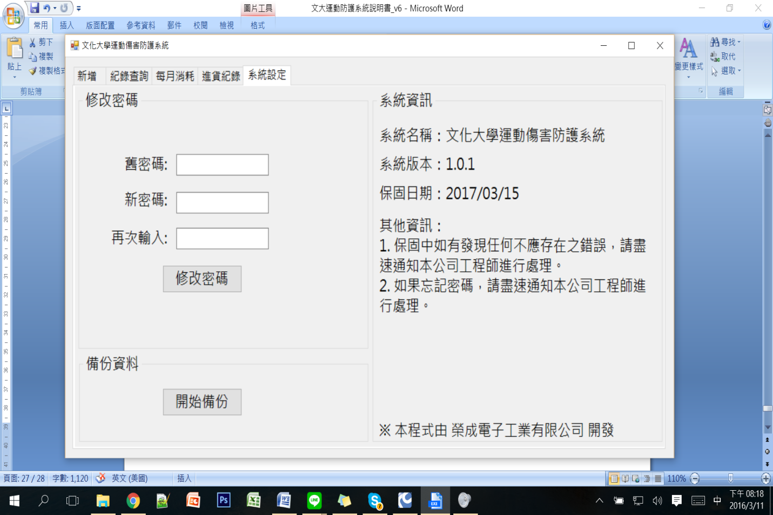

備份資料

點擊開始備份，即可將資料匯出備份。



